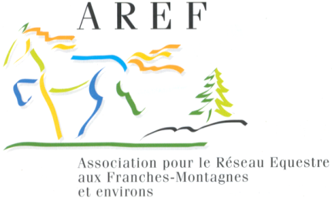 | Aux membres de l’AREF  Le Noirmont, le 28 mars 2018
Mesdames, Messieurs,

Nous avons le plaisir de vous inviter à l’Assemblée générale ordinaire de l’AREF le :

Vendredi 27 avril 2018 à 19h00

Relais Équestre, le Peu-Péquignot, le Noirmont

L’ordre du jour sera le suivant :
1) Approbation du PV de l’Assemblée Générale 2017
2) Approbation de l’ordre du jour / Nomination des scrutateurs
3) Admissions, démissions, démissions du comité, admissions au comité.
4) Rapport des activités 2017
5) Présentation des comptes 2017
6) Rapport des vérificateurs de comptes
7) Budget 2018
8) Projets 2018
9) Divers

Les personnes intéressées à rester pour le souper peuvent s’inscrire avec le coupon ci-dessous ou par tel. Au 032/ 953.16.89, ou par mail, info@aref.ch. Chacun pourra consulter le PV de l’AG 2017 sur le site www.aref.ch, toujours garni de nouveautés, passez donc le visiter! Nous vous encourageons vivement à y insérer vos nouvelles infos, pour cela s'adresser aux mêmes contacts.
Au plaisir de vous rencontrer, nous vous envoyons, Mesdames, Messieurs, nos plus cordiales salutations.

Pour l’AREF :

Geneviève Sahy Wille Christian Tanner
Présidente Vice-Président

AREF Association pour le Réseau Équestre aux Franches-Montagnes et environs

Colverts 3, 2340 Le Noirmont / Tél. 032 / 953.16.89 / E-Mail : info@aref.ch

Inscription au souper de l’Assemblée Générale du 27 avril 2018

Nom : …………………………… Prénom(s) : …………………………………

Nombre de personnes : ...........
Menu 1 émincé, purée mousseline, salade, dessert
Menu végétarien: croûte au champignons, salade

